수 신 :

참 조 :

수신처 참조 총무부서장 및 교육담당

**제 목 :**

**『2025년 ESG**

**대응전략 기초과정』 수강생 모집**

1. 귀사/귀하의 무궁한 발전을 기원합니다.
2. 해운업계 출연 공익재단 『바다의 품』의 교육사업지원으로 시행하는

ESG 대응전략 기초과정을 첨부와 같이 개설하였습니다.

1. 재단법인 『바다의 품』의 교육사업지원으로 수강료는 무료입니다.
2. ESG 대응 업무 능력 배양과 동시에 오프라인 집체교육을 통해 인맥 구축할 수 있는

좋은 기회이니 각 사 및 해운업계, 물류업계 재직자께서는 본 교육 기회를 활용하시기 바랍니다.(오프라인 집체교육)

1. 첨부 모집요강을 참조하시어 많은 수강 바랍니다.

첨부 : 1.

2.

모집요강 1부. 참가신청서 1부. / 끝

**(재)한국해사문제연구소**

## **이 사 장 정 태 순**

수신 외항해운 및 국제해운대리점, 해운중개업, 복합운송업체 등

상무 원경주 전무 강영민

시행 한해연 제25-030(2025. 5. 27) 접수 03173, 서울특별시 종로구 세종대로 23길 54, 세종빌딩 10층

전화 (02)776-9153 전송 (02)752-9582, 교육메일 [edu@komares.kr](mailto:edu@komares.kr)

**2025년 ESG 대응전략 기초과정 수강생모집**

1. **교육과정** : ESG 대응전략 기초과정(집체교육)
2. **교육기간** : 2025년 6월 16일(월)~6월 30일(월)(월,수,금, 14:00~17:00.
3. **교육장소** : **한국해운협회 광화문 교육연구센터(광화문 세종빌딩 10층)**

총 21시간)

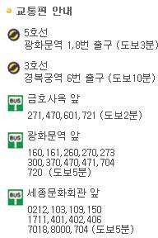※주소 :

서울시 종로구 세종대로

23길

54,

세종빌딩

10층(종로구 당주동

100, 세종빌딩

10층)

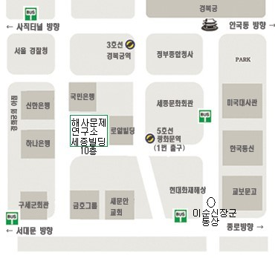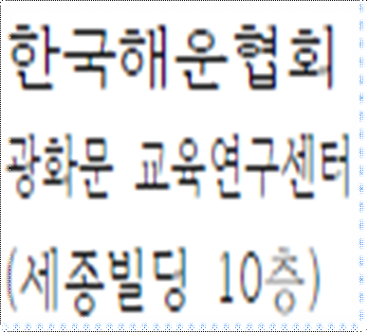

1. **모집인원** : 40명(선착순 모집.)
2. **수 강 료** :

없음. (재단법인 [바다의품]

교육지원사업)

1. **신청마감** : 2025년 6월 11일(수)
2. **학사관리** :

교육시간 70%

이상 출석자 -

해사문제연구소이사장 명의 수료증 발급

1. **교과목 및 강사별 교육시간** :

|  |  |  |  |
| --- | --- | --- | --- |
| 과 목 | 주 제 | 교육시간 | 강 사 |
|  | ●ESG 개요와 맥락의 이해 | 3 시간 | 유승권 센터장((주)이노소셜랩) |
| ●환경(E) 주요 이슈와 대응 | 3 시간 | 유승권 센터장((주)이노소셜랩) |
| ●사회(S) 주요 이슈와 대응 | 3 시간 | 유승권 센터장((주)이노소셜랩) |
| ●거버넌스(G) 주요 이슈와 대응 | 3 시간 | 유승권 센터장((주)이노소셜랩) |
| ●ESG 전략 수립과 정보 공개 | 3 시간 | 유승권 센터장((주)이노소셜랩) |
| ●선사 ESG 검증 결과 및 개선점 | 3 시간 | 김미금 수석(한국선급) |
| ●해운 ESG 경영 적용 사례 | 3 시간 | 유지연 팀장(㈜HMM) |
| 강의시간 (월, 수, 금 14:00~16:50) | | 21 시간 |  |
| 총시간수 | | 21 시간 |  |

* 강사 및 일정은 강사 사정에 의해 변경될 수 있습니다.

1. **문의처** : [edu@komares.kr.](mailto:edu@komares.kr) 원경주상무; 010-5473-1950, 이명식간사: 010-3753-6314 / 끝

# **위탁교육훈련 참가신청서**

|  |  |  |  |  |  |  |
| --- | --- | --- | --- | --- | --- | --- |
| 재직자훈련과정 | | 회차 | 기간 | 훈련시간 | 1인당  교육훈련비 | 비고 |
| **바다의품 지원** | **ESG 대응전략**  **실무 기초과정** | **2025년** | **2025. 6. 16 ~ 6.30** | **14:00~17:00** | **무료** |  |

|  |  |  |  |  |  |  |  |  |
| --- | --- | --- | --- | --- | --- | --- | --- | --- |
| № | 신청자 | 생년월일 | | 남녀 | 부서명 | 직위 | Mobile | E-mail |
| 1 |  |  | |  |  |  |  |  |
| 2 |  |  | |  |  |  |  |  |
| 교육훈련 위탁자 | | 회사명 |  | | | 주소 |  | |
| 대표자 |  | | | 업태 |  | |
| 사업자번호 |  | | | 종목 |  | |
| 교육담당자 (인사부, 총무부, 혹은 부서 담당자) | | 성명 |  | | | Tel |  | |
| 부서 |  | | | Fax |  | |
| 직위 |  | | | E-mail |  | |
| 비고 | | *신청서 접수 e-mail : [edu@komares.kr](mailto:edu@komares.kr)  *안내 Tel : (02) 776-9153 (구내 401),  원경주상무: 010-5473-1950), 교육기획연수 이명식간사: 010-3753-6314  *수료증 발급은 70% 이상 출석하여야 가능하며, 지각, 조퇴 등 출석체크 시행함.  **※ 수강신청자 수가 40명 정원 초과할 경우, 복수의 수강생 신청자 중 일부 인원은 수강이 제한될 수 있습니다. 이점 양해 바랍니다.** | | | | | | |

2025년 월 일

교육훈련위탁자 :

(직인 생략)

**(재)한국해사문제연구소 해운물류교육원 귀중**



ESG 대응전략 기초과정 시간표

|  |  |  |  |  |
| --- | --- | --- | --- | --- |
| **일 자** | **1교시(14:00-14:50)** | **2교시(15:00-15:50)** | **3교시(16:00-16:50)** | **비고** |
| **6월 16일(월)** | ESG 개요와 맥락의 이해 (유승권 센터장) | | |  |
| **6월 18일(수)** | 환경(E) 주요 이슈와 대응 (유승권 센터장) | | |  |
| **6월 20일(금)** | 사회(S) 주요 이슈와 대응 (유승권 센터장) | | |  |
| **6월 23일(월)** | 거버넌스(G) 주요 이슈와 대응 (유승권 센터장) | | |  |
| **6월 25일(수)** | ESG 전략 수립과 정보 공개 (유승권 센터장) | | |  |
| **6월 27일(금)** | 선사 ESG 검증 결과 및 개선점 (김미금 수석) | | |  |
| **6월 30일(월)** | 해운 ESG 경영 적용 사례 (유지연 팀장) | | |  |



# 교육훈련생 유의사항

## 출석부 대리 서명, 허위기재자는 수료할 수 없습니다.

* 70%를 출석 확인하여야 수료증을 받을 수 있습니다.

printed 2025.5.26